文件說明 | Grid的內容值如何格式化
EF版本 | □SP6 □SP7 □7.X ■2.X ■3.X ■CRM |  |  | 發行範圍 | ■對內 □對外
撰寫人 | 唐蔚庭 | 撰寫日期 | 2011/11/11 | 修改人 |  | 修改日期
相關程式
- Grid相關設定都會寫在settingHeaderShown()裡面，以下會說明Grid位置及相關格式化設定
【GridUserControl】
  - GridUserControl0：
Step 01 ：按下查詢按鈕 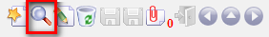
Step 02 ：輸入查詢條件 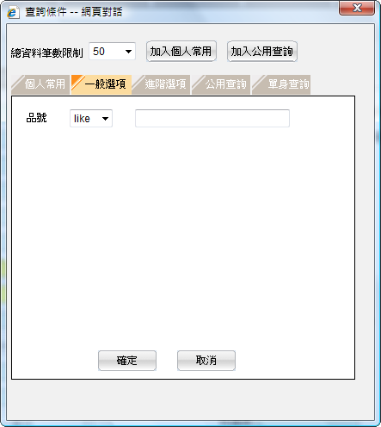
Step 03 ：依照條件找出的結果(Grid顯示)
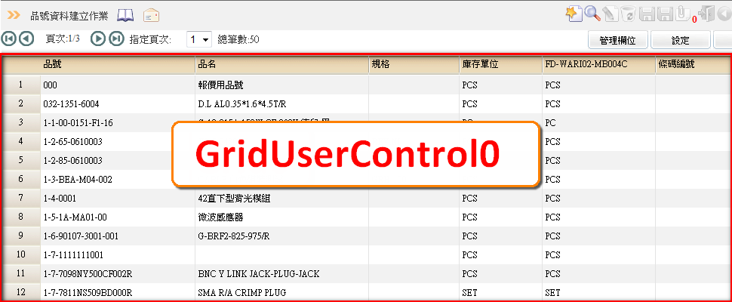
  - GridUserControl1、GridUserControl2…
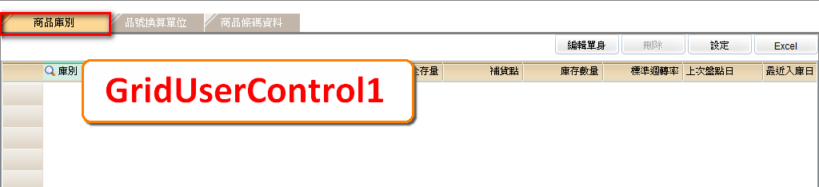
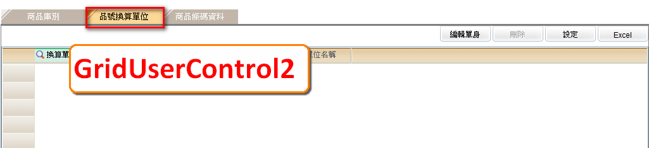
【Grid Fields Show/Hidden】
- 顯示：GridUserControl1.ShowColumns("欄位名稱")
- 唯讀：GridUserControl1.DisableFields.Add("欄位名稱");
【Grid Format】
- 顯示格式：數字三位一撇，小數位保留
GridUserControl1.ShowColumns("欄位名稱", gridUserControl.GridColumnType.Money);
→
- 顯示格式：轉換成百分比格式
GridUserControl1.ShowColumns("欄位名稱", gridUserControl.GridColumnType.Percent);
→
- 顯示格式：將小數點後面的0去掉
GridUserControl1.ShowColumns("欄位名稱", gridUserControl.GridColumnType.Decimal);
→
- 顯示格式：小數點後面的0保留
GridUserControl1.ShowColumns("欄位名稱", gridUserControl.GridColumnType.Decimal, "0");
→
- 顯示格式：指定小數後應保留幾位
GridUserControl1.ShowColumns("欄位名稱", gridUserControl.GridColumnType.Decimal, "0.2");
→
- 顯示格式：轉換成日期格式
GridUserControl1.ShowColumns("欄位名稱", gridUserControl.GridColumnType.DateTime,"yyyy/MM/dd");
→
- 顯示格式：CheckBox
GridUserControl1.ShowColumns("欄位名稱", gridUserControl.GridColumnType.CheckBox, "N=否§Y=是");
當焦點在上面時顯示： →
- 顯示格式：DropDownList
GridUserControl1.ShowColumns("欄位名稱",gridUserControl.GridColumnType.DropDownList,
"1=存貨倉§2=非存貨倉");
當焦點在上面時顯示： 

